**第八章**

**学习目标**

定义觅价

分析价格、边际收益和边际成本之间的关系

将上述关系应用于差别定价

探索差别定价策略

在信息不完备条件下，基于觅价的视角，探索成本加成定价方法

**！当边际收益等于边际成本时，利润最大化（MR = MC）**

**价格歧视、差别定价策略：理解其含义，困境（难以实现原因）**

1、—个竞争企业通过选择使（ B ）的数量来实现利润最大化。（TIPS：竞争企业选择市场产品价格为边际收益）

A. 平均总成本最低

B. 边际成本等于价格

C. 平均总成本等于价格

D. 边际成本等于平均总成本

2、除课本已有例子外，请再给出两个差别定价策略的例子。

书籍的出版就是一个价格歧视的例子。出版商对精装书的定价远远高于对平装书的定价一一一两者定价的差别远远高于两者成本的差别。出版商这样做的理由是，对于那些书的忠实偏好者而言，一旦精装书出版，无论价格多高他们都会去购买。而那些对于书的评价没有那么高的消费者就会等到平装书出版了再购买。出版商这样的区别定价行为比定一个唯一的价格能获得更多的收益。

【合理即可】

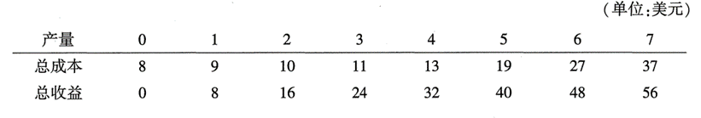3、考虑下表中给出的总成本和总收益：

（1）计算每种产量时的利润。企业为了使利润最大化应该生产多少?

企业应该生产5单位或6单位，来使利润最大化

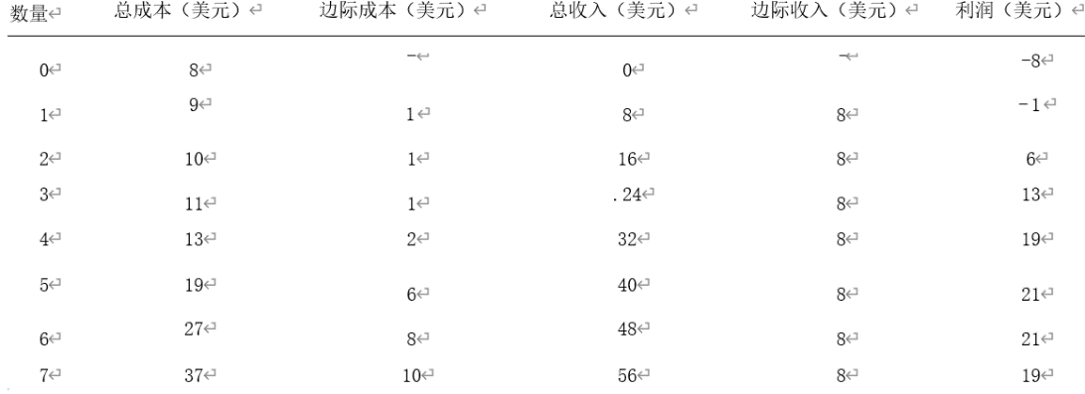（2）计算每种产量时的边际收益和边际成本。画出它们的图形。(提示:把各点画在整数之间。例如，产量2和3之间的边际成本应该画在2.5处。)这些曲线在哪一种产量时相交？如何把这一点与你对（1）的回答联系起来？

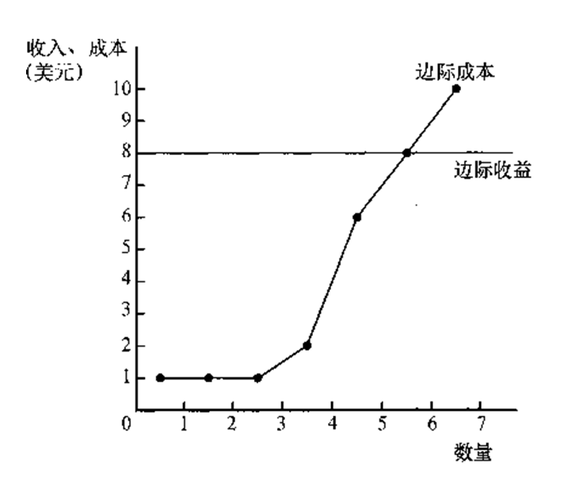边际收入和边际成本如图所示。曲线在5单位和6单位之间相交，得到的答案与问题a的答案相同。

4、完全竞争行业中某厂商的成本函数为STC=Q3-6Q2+30Q+40,假设产品价格为66元（完全竞争行业，企业边际收益等于产品价格）。

（1）该厂商的边际成本函数（TIPS:边际成本函数是成本函数的导函数）。

$$MC=3Q^{2}-12Q+30$$

（2）利润极大化时的该厂商的产量及利润总额。

MC=MR=P=66

=>Q*=6

Π=TR-TC=66*6-(6^3-6*6^2+30*6+40)=176